Perpustakaan dan Cloud Computing

Avinash Singh dan Ms. Archana Sahu

Parthivi College of Engineering & Management, C.S.V.T. University, Bhilai, Chhattisgarh, India

Sumber Berkas Makalah:
https://www.ijsr.net/conf/PARAS16/CSE-13.pdf

Diterjemahkan oleh:
Hendrikus Franz Josef, M.Si
(Pustakawan Ahki-DPAD DIY)

Abstrak

Sekarang Perpustakaan mengalami masalah umum seperti metadata, tingkat efisiensi yang rendah, biaya pengetahuan yang besar dan informasi, Infrastruktur teknologi informasi dan lainnya. Komputasi awn akan membantu kita menjembatani kesenjangan antara Perpustakaan Digital dan Informasi Sumber daya teknologi. Berbagi data antar Perpustakaan akan mengurangi biaya keseluruhan dan meningkatkan efisiensi di semua aspek. Ini juga meningkatkan pengetahuan pengguna dan akan membantu Perpustakaan lebih terukur.

Kata Kunci: Cloud Computing, Arsitektur, Penyebaran

1. Pendahuluan
Istilah "Cloud" sangat erat berkaitan dengan "Internet". Syarat “Cloud Computing” adalah ungkapan yang digunakan untuk menggambarkan berbagai konsep komputasi yang melibatkan sejumlah besar komputer yang terhubung melalui komunikasi waktu nyata jaringan yaitu "Internet". Oleh karena itu Cloud Computing adalah komputasi berbasis Internet di mana server bersama virtual menyediakan perangkat lunak, infrastruktur, platform, perangkat, dan sumber daya lainnya serta hosting untuk pelanggan dengan dasar bayar sesuai penggunaan yaitu pengguna harus membayar untuk semua layanan/sumber daya yang ingin dia manfaatkan sebagai sesuai kebutuhan. Dengan demikian, pengguna Cloud Computing tidak memiliki infrastruktur fisik tetapi mereka harus menyewa dari penyedia pihak ketiga atau melalui pusat umum dan dibangun di atas server. Pengguna dapat mengakses layanan ini yang tersedia di “Internet Cloud” tanpa mengetahui caranya sebelumnya mengelola sumber daya yang terlibat. Dengan demikian, pengguna dapat lebih berkonsentrasi pada proses urusan inti dari pada menghabiskan waktu dan memperoleh pengetahuan tentang sumber daya yang dibutuhkan untuk mengelola proses layanan.

Tujuan : Tujuan dari Cloud Computing adalah :
(1) Untuk memenuhi kebutuhan Resource Sharing.
(2) Untuk mengurangi biaya infrastruktur TI.
(3) Meningkatkan pelayanan Perpustakaan.

Karakteristik Cloud Computing

(1) Penyembuhan Diri: Aplikasi atau layanan apa pun yang berjalan di Cloud Computing memiliki sifat penyesuaian diri yaitu jika terjadi kegagalan aplikasi atau layanan, selalu ada cadangan dari aplikasi tersebut atau layanan untuk mengambil alih tanpa gangguan.

(2) Dukungan Multi Pengguna : Dengan Cloud Computing setiap aplikasi memiliki dukungan fitur multi-pengguna. Ini dilakukan dengan memvisualisasikan server di kumpulan mesin yang tersedia dan kemudian membagikan server ke banyak pengguna.

(3) Didorong SLA : Layanan Cloud Computing adalah Service Level Agreement) (SLA) yang mendukung agar pengguna dapat mengakhiri kontrak kapan saja baik setelah selesai atau kebutuhannya sudah habis.

(4) Fleksibilitas : Fitur lain dari layanan Cloud Computing adalah fleksibel. Ini dapat digunakan untuk melayani berbagai macam beban kerja yaitu aplikasi pengguna kecil hingga aplikasi komersial.

Arsitektur Cloud Computing

Arsitektur Cloud Computing terdiri dari dua komponen yaitu “Front End” dan “Back End”. Ujung Depan Sistem Cloud Computing terdiri dari perangkat klien dan beberapa aplikasi diperlukan untuk mengakses sistem. Bagian Belakang mengacu pada awan itu sendiri yang mungkin mencakup berbagai mesin komputer, server, dan data perangkat penyimpanan. Kumpulan awan ini menjadi awan utuh sistem komputasi. Seluruh sistem dikelola melalui server pusat yang juga digunakan untuk memantau permintaan klien dan lalu lintas yang memastikan kelancaran fungsi sistem. Jenis perangkat lunak khusus yang disebut "MIDDLEWARE" digunakan untuk memungkinkan komputer untuk
terhubung di jaringan dan untuk berkomunikasi satu sama lain demikian juga. Membuat salinan data disebut redundansi dan penyedia layanan Cloud Computing menyediakan redundansi data.

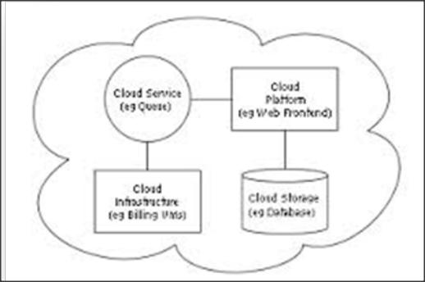
Arsitektur Cloud Computing

Jenis Cloud Computing
Cloud Computing dapat dibagi menjadi tiga kategori:

(1)Software as a Service (Saas): Dalam model ini, aplikasi lengkap ditawarkan kepada pengguna, sebagai layanan sesuai permintaan. Pengguna diizinkan untuk menggunakan perangkat lunak yang dapat diakses melalui jaring dan dapat menggunakannya sesuai kebutuhannya. Tidak perlu memperoleh lisensi perangkat lunak atau membelinya.

(2) Platform as a Service (Paas): Di sini perangkat lunak atau lingkungan pengembangan dienkapsulasi dan ditawarkan sebagai layanan, di mana tingkat layanan lain yang lebih tinggi dapat dibangun. Pengguna memiliki kebebasan untuk membangun aplikasinya sendiri yang dapat berjalan di infrastruktur penyedia.

(3).Infrastructure as a Service (IaaS): Vendor Cloud Computing menawarkan infrastruktur sebagai layanan. Pengguna dapat memanfaatkan layanan perangkat keras seperti prosesor, memori, jaringan dan lainnya berdasarkan kesepakatan untuk durasi dan harga tertentu.

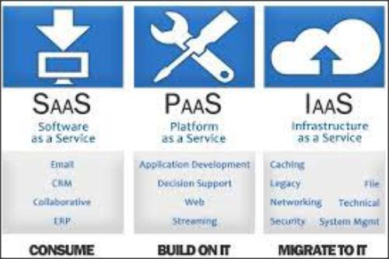
Tipe Cloud Computing

Model Penerapan : Ada empat penerapan yang berbeda model Cloud Computing

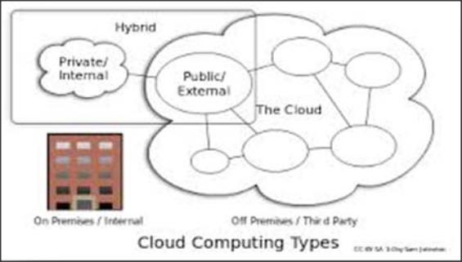

(1) Private Cloud : Private Cloud menjelaskan penawaran yang menyebarkan Cloud Computing di jaringan pribadi. Terdiri dari aplikasi atau mesin virtual dalam kumpulan host milik perusahaan sendiri. Menyediakan manfaat komputasi utilitas biaya perangkat keras bersama.

(2) Public Cloud Publik: public cloud atau eksternal adalah Cloud Computing tradisonal di mana sumber daya secara dinamis disediakan atas dasar layanan mandiri melalui internet. Secara teknis mungkin ada sedikit atau tidak ada perbedaan antara arsitektur public cloud dan Pribadi namun pertimbangan keamanan mungkin berbeda untuk layanan.

(3) Community Cloud: didirikan ketika beberapa organisasi memiliki kesamaan
Persyaratan. Ini adalah opsi yang cukup mahal dibandingkan dengan Public Cloud. Namun, opsi ini mungkin menawarkan tingkat privasi, keamanan, dan
kepatuhan kebijakan.

(4).Hybrid Cloud : Hybrid Cloud berarti dua cloud terpisah yang digabungkan bersama-sama yaitu Public, Private, Internal atau eksternal atau kombinasi dari server Cloud virtual.

Manfaat Cloud Computing adalah:

(1) Pengurangan belanja modal untuk perangkat keras dan penyebaran perangkat lunak.
(2) Konsumsi biasanya ditagihkan pada utilitas seperti telepon tagihan listrik, tagihan listrik dan lainnya.
(3) Pengguna dapat mengakhiri kontrak kapan saja dan sering dicakup oleh Service Level Agreement (SLA) dengan sanksi keuangan. Yang mengurangi risiko dan ketidakpastian dan memastikan pengembalian investasi (ROI).

(4) Kemandirian lokasi ada asalkan ada akses ke internet.
(5) Memungkinkan pengguna untuk fokus pada kebutuhan inti.
(6) Peningkatan keunggulan kompetitif.
(7) Mudah dirawat karena tidak perlu dipasang setiap komputer pengguna.
(8) Peningkatan keamanan dengan biaya yang jauh lebih rendah dibandingkan
untuk aplikasi mandiri tradisional.

Cakupan Cloud Computing di Perpustakaan :

Cloud Computing memungkinkan perpustakaan untuk merespons lebih cepat untuk kebutuhan layanan dengan memungkinkan perpustakaan untuk skala sumber daya teknologi, pembiayaan sumber daya sesuai permintaan. Saya juga akan membantu dalam menyediakan infrastruktur TI di perpustakaan yang mungkin sulit diperoleh dan dikelola oleh setiap perpustakaan. Beberapa dari layanan ini menyelesaikan urusan teknis tanggung jawab manajemen dan bahkan membuktikan tingkat data manajemen untuk perpustakaan.

Cloud Computing berpontensi besar membantu layanan perpustakaan. Perpustakaan dapat mengunggah lebih banyak konten ke Cloud di mana pengguna dapat menelusuri atau mengunduhnya sehingga menghemat uang dan waktu pembaca dan staf perpustakaan. Semua dokumen bersejarah dan langka akan dipindai ke dalam basis data Cloud yang komprehensif dan mudah dicari dan dapat diakses oleh peneliti mana pun.

Tetapi menggunakan Cloud Computing berarti lebih dari sekadar membeli
akses ke sistem tertentu. Sejumlah perusahaan menawarkan platform virtual khusus yang memungkinkan perpustakaan untuk sepenuhnya mengontrol lingkungan mereka. Banyak perpustakaan memiliki katalog online dan database bibliografi dengan OCLC. Katalog online yang lebih sering ditautkan ke konsorsium yang berbagi sumber daya.

Dengan membangun Cloud Computing Publik di perpustakaan, tidak hanya dapat melestarikan sumber daya perpustakaan tetapi juga dapat meningkatkan kepuasan pengguna yang akan menjadi tujuan akhir dari setiap perpustakaan untuk menawarkan komprehensif dan multi-level yang sesuai layanan bagi penggunanya.

Selain itu, semua perpustakaan harus membuat alur kerja lebih sederhana dan meningkatkan layanan pelanggan pengguna akhir hingga menggunakan sarana Cloud Computing secara global.

Beberapa contoh Langsung di mana Perpustakaan mengadopsi Cloud
Komputasi.

(1).OCLC : Online Computer Library Center (OCLC) adalah sebuah keanggotaan, layanan perpustakaan computer dan organisasi penelitian nirlaba yang didedikasikan untuk public dengan tujuan memperoleh ilmu. Dalam arti tertentu OCLC telah berfungsi sebagai vendor Cloud Computing, mereka menyediakan alat katalog melalui internet dan memungkinkan anggota untuk mengakses data dari penyimpanan data terpusat.

(2) Library Things : merupakan salah satu dari itus yang menggabungkan aspek jejaring sosial dan Cloud Computing. Library Thing menawarkan layanan
yang seperti situs jejaring sosial yang memberi wewenang kepada orang-orang untuk menyumbangkan informasi dan saran tentang buku dan izinkan mereka untuk interkoneksi secara global untuk berbagi minat.

(3) Reed Elsevier : Reed Elsevier adalah penyedia layanan untuk informasi ilmiah bekerja sama dengan rumah sakit untuk memberikan informasi titik waktu kepada medis teknisi sesuai kebutuhan.

(4) Amazon dan Google: Ini adalah salah satu yang perusahaan yang terkemuka
yang menyediakan solusi untuk perpustakaan dengan memiliki kemitraan antara otomatisasi vendor perpustakaan. Selama bertahun-tahun mereka bekerja untuk penyebaran informasi dan juga pada solusi perpustakaan menggunakan “Pencarian AAP Mesin”.

(5) Dura Space : Dura Space menyediakan layanan yang di hosting dan teknologi terbuka untuk membantu organisasi dan mengakhiri pengguna secara efektif memanfaatkan layanan public cloud. Layanan ini dapat bekerja di Amazon, Atom dan layanan cloud lainnya. (6) Terra Pod : Terra Pod adalah Perpustakaan Video Digital. Memungkinkan pengguna untuk meng-outsource upload dan data ciptaan kepada pembuat konten.

Kesimpulan

Cloud Computing menawarkan untuk memecahkan masalah utama perpustakaan. Teknologi baru ini memegang konsep biaya memotong dan mengadopsi kemampuan TI yang lebih baik di perpustakaan untuk memberikan kepuasan pengguna yang lebih baik dan kebutuhan mereka. Meskipun studi Cloud Computing masih dalam tahap awal namun dalam tulisan ini saya coba mengungkapkan bagaimana Cloud Computing itu lebih bermanfaat dan kebutuhan perpustakaan di era sekarang ini.

Daftar Pustaka

[1] http://www.safecomputing.umich.edu/protect-umdata/cloud-security.php.

[2] Goyal, Lakhmi Chand & Jatav, Pradeep Kumar, Cloud Computing : an
overview and its impact on Libraries. International Journal of next generation
computer applications. ISSN 2319-524x

[3] Gosavi, Nandkishor, Shinde, Sheetal S & Dhakulkar, Bhagyashree, Use of
Cloud Computing in Library and Information Science field. International
Journal of Digital Library Services. Vol. 2, July- September, 2012, Issue-3.

[4] Sanchati, Rupesh & Kulkarni, Gaurav, Cloud Computing in Digital and
University Libraries. Global Journal of Computer Science and Technology.
Volume 11, Issue 12 ,Verson 1.0 ,July 2011.

[5] Abidi, Faiz & Abidi, Hasan Jamal, Cloud Libraries : A novel Application of
Cloud Computing. International Journal of Cloud Computing and Services
Science (IJCLOSER) Vol. 1, No.3, August 2012, pp. 79-83.

[6] http://protect.iu.edu/cybersecurity/cloud/using-cloudcomputing

